Цель Дня — привлечь внимание общественности к проблемам людей, больных редкими заболеваниями, а также повысить осведомленность о редких болезнях и их влиянии на жизнь людей. Несмотря на разные симптомы и последствия редких заболеваний, проблемы большинства больных, у которых они наблюдаются, схожи. Это недоступность правильной диагностики, запаздывание с постановкой диагноза, отсутствие качественной информации, а часто и научных знаний о заболевании, тяжелые условия социализации, отсутствие качественной медицинской помощи и трудности в получении лечения и ухода. Солидарность с людьми, страдающими редкими заболеваниями, участие в их проблемах - главная тема благотворительных мероприятий, которые проводятся в этот день.
Прогерия, или Синдром чрезвычайного старения
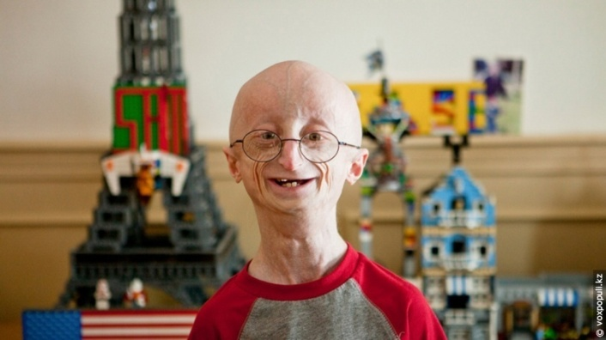
Прогерия, или синдром чрезвычайного старения, считается одним из редчайших генетических дефектов в мире. При этой болезни организм преждевременно стареет, вызывая изменения кожи и внутренних органов. В мире зафиксировано чуть больше 80 человек, страдающих этим недугом. Среди них наш земляк, казахстанец Нуржан Уркешбаев. Парень, которого из-за внешнего вида прозвали «юным старцем», выглядит на все 70 лет, хотя ему не больше 25. К слову, это своего рода тоже редкость — люди, страдающие прогерией, из-за быстрых процессов старения сосудов и внутренних органов редко достигают 20-летнего возраста.

Болезнь Гюнтера (порфирия), или Болезнь вампира
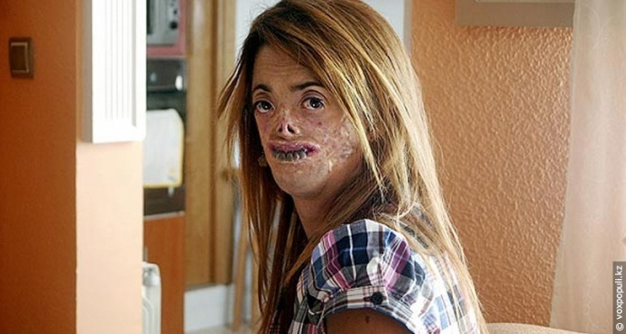
Заболевание достаточно редкое — в мире не больше 200 человек страдают болезнью Гюнтера. Это генетический дефект, при котором в организме не вырабатываются основные компоненты крови — красные кровяные тельца, — что отражается на последующих процессах. От воздействия солнечных лучей распадается гемоглобин, это приносит больным сильнейшие страдания. На поздних стадиях болезни происходит деформация сухожилий, скручивание пальцев, образующееся токсичное вещество разъедает подкожную ткань. Кожа становится коричневой, истончается и лопается при попадании солнечного света. Через какое-то время она полностью покрывается язвами и шрамами, воспаления сильно повреждают и деформируют нос и уши, обнажаются резцы. Также на зубах откладывается порфирин, из-за чего они приобретают красноватый оттенок. Кроме того, больным строго был противопоказан чеснок в пищу — кислота, содержащаяся в этом «антивампирском» овоще, усиливает повреждения от болезни.
Считается, что болезнь Гюнтера была распространена в небольших деревеньках Трансильвании. Предполагается, что это результат инцеста. До второй половины XX века недуг считался практически неизлечимым. Интересно, что порфирию можно вызвать искусственно, употребив некоторые препараты.
Гипертрихоз, или Синдром оборотня
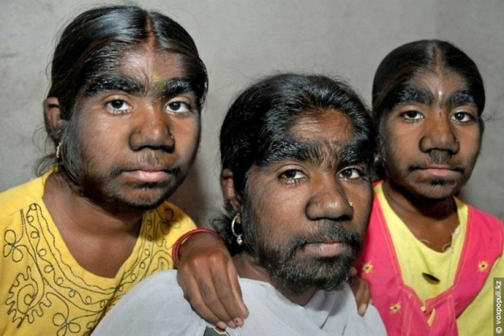
Заболевание, проявляющееся в избыточном росте волос, не свойственном данному участку кожи, возрасту и полу. При такой генетической мутации темные длинные волосы могут покрывать не только лицо, но и все тело мужчины, женщины и даже ребенка. Болезнь, иногда встречающаяся под названием «волчий синдром», также «награждает» больных широким плоским носом, большим ртом и ушами, толстыми губами и увеличенной челюстью.
Клинически различают врожденную и приобретенную формы гипертрихоза. Врожденный гипертрихоз, обусловленный генетической мутацией, не лечится. Причиной возникновения гипертрихоза приобретенного характера может стать масса факторов, таких как заболевания нервной системы, нарушение секреторной функции некоторых желез и даже алкоголизм. В этом случае, если удастся выявить и устранить основную причину аномального роста волос, лечение будет эффективным.

Фибродисплазия, или Синдром каменного человека
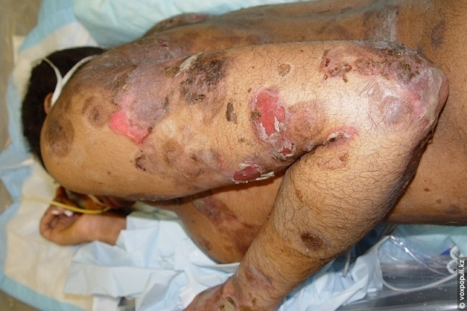
Очень редкое и тяжелое по своему течению наследственное генетическое заболевание, при котором мышцы, сухожилия и связки постепенно превращаются в кости. Любая травма дает толчок к образованию очага роста новых костей. Этот недуг еще называют «болезнь второго скелета», так как в организме человека идет активный рост костной ткани. На данный момент в мире около 800 больных, страдающих фибродисплазией. Заболевание не лечится, для облегчения участи пациентов используются лишь обезболивающие препараты.
Буллезный эпидермолиз, или Крылья бабочки
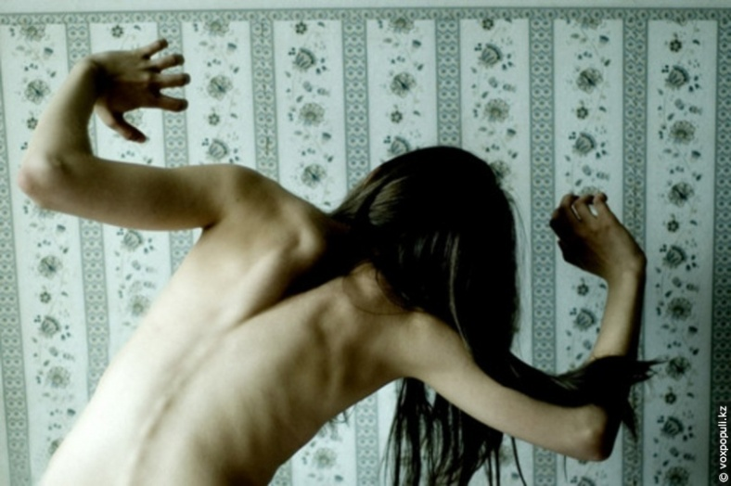
Под красивым названием скрывается страшное врожденное генетическое заболевание, которое является результатом мутаций в более чем 10 генах. Встречается у одного из 50 тысяч новорожденных. У пациента, страдающего этим недугом, очень высокая чувствительность даже к незначительным механическим травмам. От любого прикосновения кожа вздувается, образуя пузырь, который впоследствии лопается, оставляя кровоточащую рану. Кожа нежная, как крылья бабочки, — отсюда и название. Язвы в дальнейшем поражают и внутренние органы. Судьба больных очень тяжела, ведь болезнь, причиняющая столько страданий, на сегодняшний день неизлечима.
Идиопатическое апноэ, или Синдром проклятия Ундины
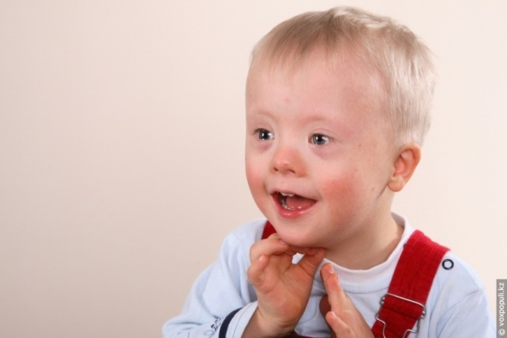
При этом синдроме у человека во сне может остановиться дыхание. Красивое название опасный синдром получил благодаря легенде, в которой рассказывается о любви русалки Ундины и рыцаря по имени Лоуренс.
Русалки бессмертны, но родив ребенка, они утрачивают способность к вечной жизни и уподобляются обычным людям. Несмотря на это, обменяв свое бессмертие на любовь, Ундина вышла замуж за возлюбленного. У алтаря рыцарь торжественно произнес клятву верности, сказав, что покуда он дышит, просыпаясь утром, он будет верен ей. Спустя год у молодоженов родился сын.
Шло время, и Ундина утрачивала свою красоту. Лоуренс стал уже не столь нежен, его интерес угасал. В один из дней Ундина застала его с другой — молодой и красивой девушкой. От обиды Ундина произнесла проклятие: дыхание, которым клялся неверный муж, будет сохраняться только во время бодрствования. Как только он уснет, его дыхание остановится, и он умрет.
К слову, синдром является генетической мутацией: больные имеют дефектный ген, который приводит к таким последствиям, но не передается по наследству.
Синдром Ангельмана, или Синдром Петрушки
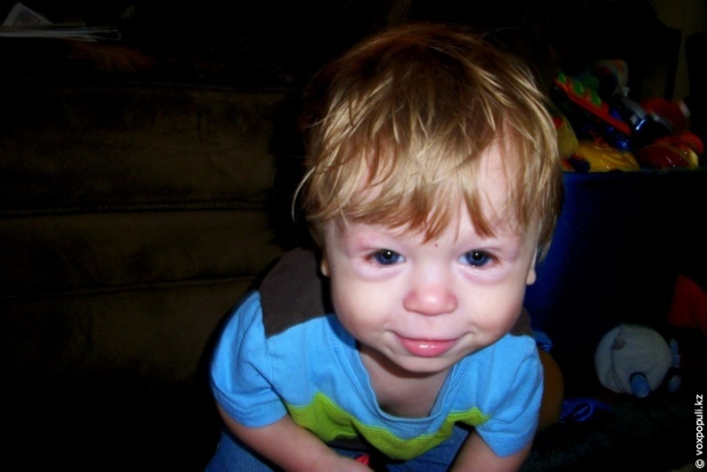
Болезнь «всегда счастливого» человека. Генетическая аномалия. Синдром Петрушки характеризуется задержкой психического развития, нарушением сна, припадками, хаотическими движениями рук, напоминающими рукоплескания, частым смехом или постоянной улыбкой. Синдром Петрушки также назван синдромом счастливой марионетки, так как больные люди имеют вид куклы, с постоянной улыбкой на лице и мелкими частыми подергиваниями рук, согнутыми в локтях — как у кукол-марионеток, ниточки от которых находятся в ведении кукловода. Болеющий человек выглядит бесконечно счастливым. Только вот цена такого счастья непомерна высока.
Несовершенный остеогенез, или Хрустальная болезнь
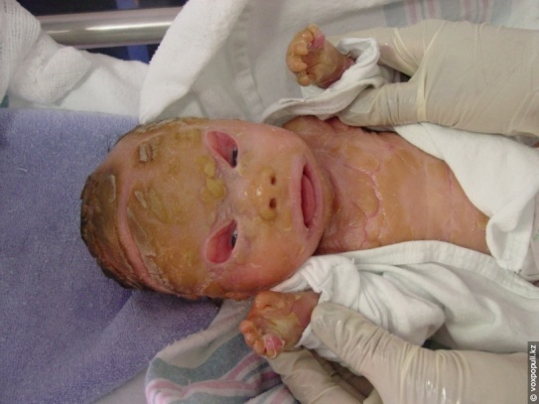
Характерным признаком этого редкого, но достаточно известного заболевания является высокая ломкость костей. Это обусловлено тем, что «хрустальные» люди имеют недостаточное количество коллагена, который является важным белком в структуре кости. В большинстве случаев несовершенный остеогенез передается по наследству от родителей, однако не исключается и спонтанная мутация.
При особо тяжелых формах заболевания кости ребенка ломаются и деформируются еще в утробе матери. В дальнейшем перелом может быть спровоцирован купанием, пеленанием, кормлением и даже тяжестью детского покрывала.

